Представление педагогического опыта воспитателя
МДОУ «Детский сад №87 комбинированного вида»

Введение.
1. Тема: «Формирование культуры речевого общения и культуры поведения у детей младшего дошкольного возраста».
2. Сведения об авторе: Батайкина Ольга Викторовна, воспитатель МДОУ «Детский сад №87 комбинированного вида».
Образование: высшее, ГОУ ВПО «Мордовский государственный университет им. Н.П. Огарева», специальность «География», 2006 г. Профессиональная переподготовка: ГБУ ДПО «Мордовский республиканский институт образования» по программе «Педагогика и методика дошкольного образования», квалификация воспитатель, 2015 г.
Педагогический стаж: 15 лет, стаж работы в МДОУ «Детский сад №87 комбинированного вида» 11 лет 7 мес.
3. Актуальность, проблема массовой практики, решаемая автором.
Современное общество на данный момент ставит в приоритет новую задачу воспитания детей дошкольного возраста: воспитание высокообразованного и хорошо воспитанного молодого поколения, владеющего всеми достижениями человеческого общества. Огромное внимание также уделяется проблеме воспитания культуры общения детей. Данные направления воспитания находят отражение в государственных документах: «Конституции» и в законе «Об образовании в РФ», где прописано, что «Каждый гражданин имеет право на образование и приобщение к культурным ценностям общества. Одной из приоритетных ценностей, является культура поведения, а одной из ее составляющих является культура общения».[5]
В современных условиях в социальном окружении ребенка довольно часто стал проявляться дефицит воспитанности, доброжелательности и речевой культуры во взаимоотношениях людей, поэтому возрастает потребность в формировании коммуникативной функции речи. Данная функция и воспитание культуры общения являются центральным звеном развития ребенка. Воспитание культуры речи ребенка предполагает не только овладение им языковыми нормами, но и применение этих норм в общении со взрослыми и сверстниками.
В соответствии с Федеральным государственным образовательным стандартом дошкольного образования большое значение придается проблеме воспитания культуры речи детей, в решении которой ведущую роль играет формирование коммуникативных функций речи. Речь выполняет многообразные функции в жизни ребенка, основная из которых – общение. Содержание образовательных областей «Социально-коммуникативное развитие» и «Речевое развитие» направлено на:
- усвоение норм и ценностей, принятых в обществе, включая моральные и нравственные ценности;
- развитие общения и взаимодействия ребенка со взрослыми и сверстниками;
- владение речью как средством общения и культуры. [9]
Так как одной из важных частей культуры общения является речь, проблема речевого развития детей дошкольного возраста остается по-прежнему актуальной и предусматривает использование соответствующего словарного запаса и норм обращения, а также вежливое общение и поведение в общественных местах, быту.
4. Основная идея опыта.
На протяжении всего пребывания ребенка в детском саду с ним проводится систематическая и целенаправленная работа по развитию речи. Формируя речевую культуру ребенка очень важно научить его выражать свои мысли точно, грамотно, последовательно, т.е. говорить связно.
К речевой культуре, прежде всего, относятся:
- формы обращения к сверстникам и взрослым при встрече и расставании;
- приемы обращения с просьбой либо с вопросом;
- умение просить прощение и приносить свои извинения;
- умение спокойно и адекватно реагировать на замечания, не вступая в пререкания;
- правила поведения в гостях, в общественных местах, а также при знакомстве.
Воспитанию культуры общения у детей младшего дошкольного возраста способствуют следующие условия:
- формирование коммуникативной компетенции;
- демократический стиль общения педагога с детьми, соблюдение им требований речевого этикета;
- создание условий для диалогового общения в повседневной жизни на разных уровнях: ребенок-ребенок, ребенок-воспитатель;
- систематическое использование специальных игр, упражнений, бесед для развития вербальных навыков, обеспечивающих культуру общения;
- воспитание доброжелательного отношения к собеседнику, уважения к его личности;
- единый подход к воспитанию культуры речевого общения дошкольной организации и семьи, наличие культуры общения у взрослых между собой и в отношениях с ребенком, педагогическая пропаганда знаний по культуре общения среди родителей.
Воспитание культуры поведения и нравственных привычек дошкольников осуществляется при единстве деятельности и требований воспитателя и родителей, а также необходимо помнить про единство принципов обучения и этикета:
- принципы обучения: научность, энциклопедичность, наглядность, систематичность, сознательность и активность детей, прочность обучения, индивидуализация развития дошкольников;
- принципы этикета: разумность и необходимость поведенческих правил, доброжелательность и дружелюбие, эстетика манеры поведения, уважение национальных традиций.
Основная цель, стоящая перед педагогом – это обучение ребенка основам социального поведения в обществе и формирование и сохранение нравственного опыта общения как между детьми, так и между ребенком и взрослым, налаживание межличностных отношений между детьми.
Чтобы достичь желаемого результата педагогу необходимо решить следующие задачи:
- сформировать у ребенка культуру речи;
- научить его четко и ясно произносить слова;
- правильно и понятно для окружающих формулировать и излагать мысли;
- вежливо отвечать на поставленные вопросы взрослых и вежливо обращаться к ним с просьбой;
- не перебивать говорящих;
- внимательно выслушивать указания старших;
- не использовать в речи слова «паразиты»;
- спокойно и скромно вести себя во время разговора.
5. Теоретическая база.
Одним из важнейших факторов формирования личности ребенка является общение. В настоящее время педагоги, занимающиеся проблемой речевого общения детей, также как и я, изучили множество литературы и видение данной проблемы многими выдающимися педагогами и психологами.
Среди выдающихся умов, освещавших актуальность данной темы можно выделить: А.Н. Леонтьева, В.В. Давыдова, М.И. Лисину, Б.Ф. Ломова.
Вкратце хочется отметить несколько высказываний по поводу общения:
- А.Н. Леонтьевым общение понимается как процесс установления и поддержания целенаправленного, прямого или опосредованного теми или иными средствами контакта между людьми, так или иначе связанными между собою в психологическом отношении [6]
- М.И. Лисина: общение – это взаимодействие 2-х и более людей, направленное на согласование и объединение усилий с целью налаживания отношений и достижение общего результата [3]
- В.В. Давыдов отмечал, что дефицит общения в дошкольном возрасте накладывает роковую печать на последующую судьбу личности. [2]
Одним из главных компонентов общения является культура речевого общения. В исследованиях Л.И. Островской, С.В. Петериной, Н.И. Формановской отмечено, что воспитание культуры речевого общения определяет:
- формирование у детей знаний норм и правил общения;
- умение общаться с окружающими;
- желание ребенка вступать в контакт;
- предупреждает негуманное проявление эмоций.
В настоящее время вопросы воспитания культуры речевого общения рассматриваются в работах Н.Е. Богуславской [1], Е.О. Смирновой [7], О.М. Казарцевой [4] и других авторов.
Важнейшим образцом для культуры речевого общения дошкольников является речь воспитателя. Прежде чем развивать речь воспитанников, самому педагогу следует позаботиться о развитии своей речи и грамотном ее употреблении.
Е. И. Тихеева детально рассмотрела «культурные и методические требования» к речи воспитателя:
1. Речь педагога должна быть абсолютно грамотна и стилистически выдержана. Необходимо внимательно следить за своей речью, разбираться в ее особенностях, учитывать ошибки и бороться с ними путем постоянного самоконтроля и совершенствования своего языка.
2. По форме и тону речь воспитателя должна быть всегда культурной и безупречно вежливой.
3. Структура и содержание речи должны строго соответствовать развитию, интересам детей, их возрастным особенностям, опираться на имеющийся опыт дошкольников.
4. Необходимо следить за точностью, ясностью и простотой речи, регулировать ее темп. От этого зависят точность детского восприятия, отчетливость понимания.
5. Педагогу следует регулировать силу своего голоса, говорить настолько громко или тихо, насколько этого требуют условия момента и содержание речи.
6. Речь педагога должна быть эмоциональна, по возможности образна, выразительна и отражать интерес, внимание к ребенку.
7. Педагог должен владеть методическим мастерством, знанием приемов, необходимых для оказания соответствующего влияния на речь детей, и умением их применять во всех случаях общения с детьми.
Кроме того, речь воспитателя должна быть обусловлена демократическим стилем общения, при котором собеседники взаимодействуют как равноправные партнеры, что является профессиональной обязанностью воспитателя детского сада. [8]
6. Новизна.
Игра, как известно, является ведущим видом детской деятельности. Также она является одним из наиболее эффективных средств развития речи детей дошкольного возраста. Новизна опыта моей работы заключается в том, что начиная с младшего возраста, когда в ребенке закладывается основа становления личности и развиваются все основные процессы, в игровой форме у детей происходит освоение не только содержательной, но и образной, эмоциональной стороны языка. Дети, сами того не замечая, в процессе игры, особенно сюжетно-ролевой, начинают осваивать навыки вежливого общения, ни без помощи воспитателя, конечно же, овладевают на практике этическими нормами поведения, которые помогают регулировать отношения с окружающими.
Я считаю, что построение общения в игровой форме способствует комплексному развитию личности дошкольника, в том числе и способствует формированию культуры речевого общения и культуре поведения в социуме.
Технология опыта.
Младший дошкольный возраст – это особо значимый период в развитии детей. На данном возрастном этапе у малышей активно формируются первые элементарные представления о хорошем и плохом, закладываются первоначальные навыки поведения, начинают проявляться добрые чувства к окружающим их взрослым и сверстникам. Дети данного возраста наиболее восприимчивы к усвоению правил и норм поведения, которые до них доносит педагог.
Правила хорошего тона должны начинать осваиваться детьми как раз с младшего возраста, чтобы в дальнейшем, соблюдая эти правила, ребенок мог бы уметь вести себя за столом, в гостях, в общественных местах; иметь представления о нормах и стиле одежды, о манерах и культуре речи – обо всем том, что называют этикетом.
Как уже отмечалось выше, игра для дошкольников – основная деятельность. Именно по средствам игры педагог может влиять на формирование культуры общения ребенка. В игре дети обретают опыт общения. Данный опыт необходим для существования как в коллективе, так и в обществе. В процессе игры формируются такие качеств детской личности как доброжелательность, чуткость, отзывчивость, умение учитывать интересы другого человека.
Для воспитания у детей коммуникативно-нравственной культуры и обучения их правилам поведения в общественных местах мной была составлена программа по дополнительному образованию для детей 3-4 лет «Веселый этикет». В этой программе в доступной для детей форме представлены различные жизненные ситуации, которые проигрываются с детьми и элементарные правила этикета. Весь материал программы предполагает обучение детей по следующим направлениям:
- культура поведения за столом;
- поведение среди сверстников;
- уроки вежливости;
- поведение в общественных местах. (Приложение 1)
Для закрепления изученного материала, в помощь, в группе обустроены:
- «Центр сюжетно-ролевой игры», в котором осуществляется социально-личностное развитие ребенка, расширяются представления об окружающем мире, происходит обогащение игровых действий, ролевого взаимодействия, ролевого общения.
- «Центр по развитию речи», в котором происходит развитие речевой активности, приобщение к литературному слову.
В течение дня я стараюсь использовать различные приемы, которые разнообразят присутствие ребенка в детском саду. Например:
- утро начинаю с сюрпризного момента – появление интересной игрушки, которая здоровается с детьми, знакомится с ними, спрашивает как у них дела и остается в группе с детьми на протяжении всего дня «наблюдать» как ведут себя дети. Данный прием помогает закрепить навык приветствия и способствует проявлению интереса к жизни другого человека.
- в любое свободное время провожу с детьми словесные игры: «Назови ласково», «Шкатулка пожеланий», «Комплименты», что так же способствует положительному эмоциональному настрою детей в течение дня. (Приложение 2)
- также, детям очень нравится игра «Телефон», в которой строим диалог, максимально приближенный к жизни. Используем с детьми следующие темы разговоров: разговор с другом по телефону, приглашение его в гости; разговор с бабушкой, живущей в другом городе и др. В этой игре дети усвоили правила разговора по телефону: сначала необходимо поздороваться и представиться, спросить как дела у собеседника, разговаривать спокойно, не кричать в трубку, долго не разговаривать и, закончив разговор, обязательно попрощаться.
- читаем в течения дня книгу «Правила поведения воспитанных детей», авторы:
Г. П. Шалаева, О. М. Журавлева, О. Г. Сазонова. (Приложение 3)
В своей работе с детьми большое внимание уделяю и дидактическим играм. Во время их проведения, веду работу по обогащению активного словарного запаса детей, развитию умения отвечать на вопросы воспитателя полным ответом.
Еще одним важным аспектом воспитания культуры общения у детей считаю формирование у них речевой сдержанности, которая является одним из основных признаков культуры общения. Необходимо научить ребенка не только правильно говорить, но и внимательно слушать собеседника, поддерживать с ним диалог; молчать, когда это необходимо: на занятиях, в театре, музее, если кто-то отдыхает и т.п.
Воспитать тактичного собеседника – одна из задач, которая должна решаться на протяжении дошкольного детства.
Основными способами педагогического воздействия на детей, я считаю:
- приучение: детям предоставляется тот или иной образец поведения (например: поведение за столом, во время игры, в разговоре со старшими), который нужно не только показать, но и проконтролировать точность выполнения данного правила;
- упражнение: многократное повторение какого-либо действия (например: правильно держа нож и вилку в руках, разрезать кусок мяса) с целью осознания ребенком необходимости и разумности такого использования данного действия;
- воспитывающие ситуации: создание определенных условий, в которых ребенку предстоит сделать тот или иной выбор;
- поощрение: стимулирует дошкольников к обучению и к выбору правильной манере поведения;
- наказание: осуждение воспитателем и другими детьми какого-то определенного негативного поступка направлено на возникновение желания у ребенка поступать хорошо;
- пример для подражания: своеобразным наглядным образом могут быть воспитатель, родитель, литературный или сказочный герой, какой-то ребенок.
Воспитание культуры поведения, культуры общения – процесс сложный и длительный и происходит постепенно. Первые представления о правилах и нормах поведения, принятых в обществе, дети получают в семье. С раннего возраста родители начинают внушать своим детям определенные нравственно-поведенческие правила. Эффективность данного процесса зависит от единства и целостности воспитательного процесса и предполагает обязательную связь с семьей. Связь с семьей – необходимое условие, позволяющее сохранить единство требований и преемственность воспитания. Культура поведения, сформированная в детстве, способствует в дальнейшем свободному общению человека с окружающими, дает ему возможность комфортного пребывания в социуме.
Результативность опыта.
Так как формирование речевой и поведенческой культуры закладывается в семье, свою работу по данному направлению я решила начать с анкетирования родителей: узнать, каким именно нравственно-поведенческим правилам обучают родители своих детей. (Приложение 4)
В ходе анализирования проведенного анкетирования выяснилось, что многие родители воспитанием своих детей занимаются: их волнует, научатся ли они общаться со своими сверстниками, с взрослыми людьми, жить в коллективе. Родители хотят видеть своих детей воспитанными, культурными, внимательными и доброжелательными. Но, все-таки существует ряд проблем, с которыми сталкиваются родители в воспитании: в одних семьях не хватает для этого процесса свободного времени, а в других – детям все разрешается, и у них нет никаких поведенческих ограничений.
Для решения сложившийся проблемы мной был разработан комплекс консультаций и рекомендаций для родителей. (Приложение 5) У детского сада и семьи должна быть общая и единая цель – это хорошо воспитанный, культурный и образованный человек.
Следующее мое действие – проведение диагностики по речевому и социально-коммуникативному развитию детей. (Приложение 6) По этим областям развитие детей соответствовало возрасту: несмотря на то, что дети еще маленькие, у многих сформированы первоначальные культурно-гигиенические навыки и правила поведения за столом, дети знают слова приветствия и вежливые слова, но еще не всегда их применяют. Моя задача состояла в том, чтобы «провоцировать» детей применять в речи слова-приветствия, вежливые слова, обращения с просьбой; следить за тем, как дети ведут себя за столом и осторожно исправлять ошибки; развивать культурно-гигиенические навыки и др. То, какая работа проводилась с детьми по данному направлению, описывалось в технологии опыта.
Вся проводимая работа по формированию культуры речевого общения и культуры поведения у детей младшего дошкольного возраста должна быть систематической и целенаправленной, только тогда она даст положительные результаты: к концу года дети начинают систематически применять полученные знания на практике. Но данная работа не должна ограничиваться одним годом, а должна продолжаться на всем протяжении пребывания ребенка в детском саду. В результате целенаправленной деятельности у детей происходит сплочение детского коллектива, снижаются конфликтные ситуации, развиваются творческие способностей, самооценка и взаимооценка, происходит воспитание нравственности и культуры поведения.
В старшем возрасте у детей формируются дружеские взаимоотношения, привычка играть и заниматься сообща, закрепляется умение подчиняться требованиям взрослых и установленным нормам поведения. Приобретенные и усвоенные знания и навыки дети самостоятельно применяют в различных сложившихся ситуациях, проявляют заботу, доброжелательность, вежливо общаются со всеми окружающих, даже незнакомыми.
Воспитание культуры поведения и культуры общения – процесс сложный и длительный, и происходит постепенно. Эффективность данного процесса зависит от единства и целостности всего воспитательного процесса и обязательной связи семейного и общественного воспитания.
При соблюдении единых требований со стороны родителей и педагогов, при системной работе мы добьемся того, что ребенок усвоит принятые нормы поведения, правила этикета, выработанные национальной культурой. Кроме того, у детей сформируется привычка выполнять общепринятые правила вежливости и научаться культуре общения и мы вырастим своих детей воспитанными, культурными, внимательными и доброжелательными!
Опыт своей работы по данному направлению представляю не только своим коллегам в МДОУ, но и на просторах сети интернет. (Приложение 7)
Представление моего педагогического опыта работы размещено на моей личной странице сайта дошкольной организации:
https://ds87sar.schoolrm.ru/sveden/employees/11224/181645/

Список литературы.
- Богуславская Н. Е., Купина Н. А. Веселый этикет. Екатеринбург: АРД ЛТД, 1997. С. 37.
- Давыдов В. В. Проблемы развивающего обучения. М., 1986. С. 94.
- Детская речь и пути ее совершенствования. Сб. науч. трудов. - Свердловск: СГПИ, 1989. - 109с.
- Казарцева О.М. Культура речевого общения: теория и практика обучения: учебное пособие для студентов педагогических учебных заведений по специальности «Педагогика и методика нач. обучения» / О. М. Казарцева. - 4-е изд. - Москва : Наука, 2001. - 495, [1] с. : ил., схем.,табл.; 21 см.; ISBN 5-89349-030-4
- Конституция российской федерации с изменениями от 01.07.2020 | ст. 44, «Основы законодательства Российской Федерации о культуре» (утв. ВС РФ 09.10.1992 N 3612-1) (ред. от 30.04.2021) Статья 12. Право на приобщение к культурным ценностям
- Основы теории речевой деятельности / Под ред. А. А. Леонтьева. - М.: Просвещение, 1974. - 148с.
- Смирнова Е. О. Межличностные отношения дошкольников: диагностика, проблемы, коррекция / Е. О. Смирнова, В. М. Холмогорова. — М.: Гуманитар. изд. Центр ВЛАДОС, 2005. — 158 с.: ил. — (Психология для всех) ISBN 5-691-00938-9.
- Тихеева Е.И. Развитие речи детей (раннего и дошкольного возраста). Пособие для воспитателей дет. сада / Под ред. Ф.А. Сохина. – 5-е изд. – М. : Просвещение, 1981. – 159 с.
- Федеральный государственный образовательный стандарт дошкольного образования: Письма и приказы Минобрнауки. – М.: ТЦ Сфера, 2015. – 96 с. (Правовая библиотека образования)
ISBN 978-5-9949-0961-4

Приложение 1
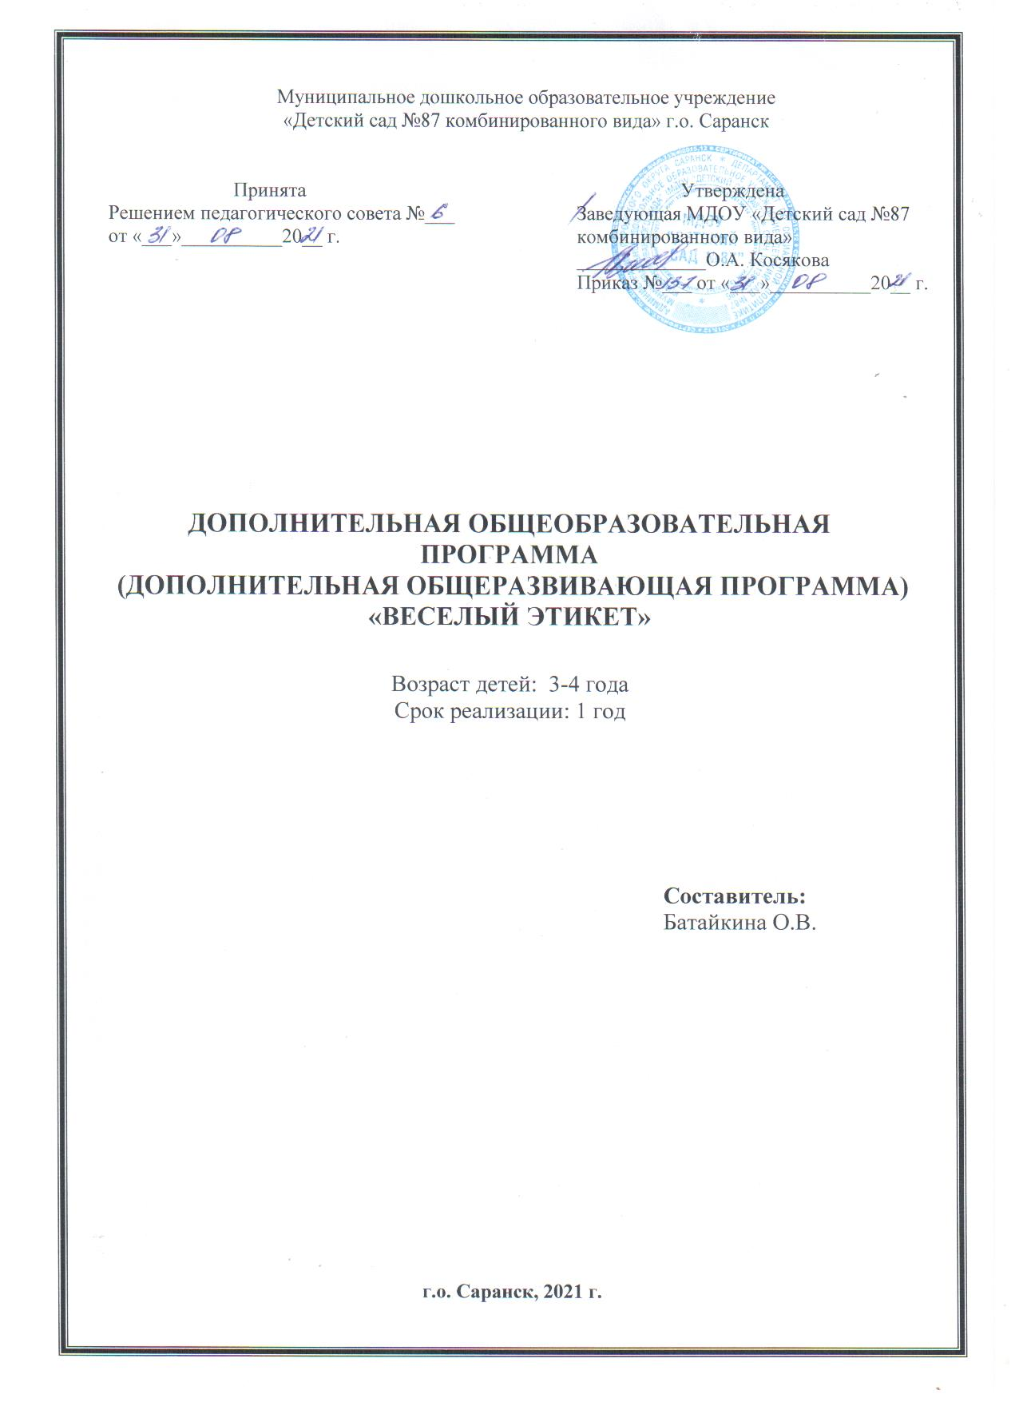

Приложение 2
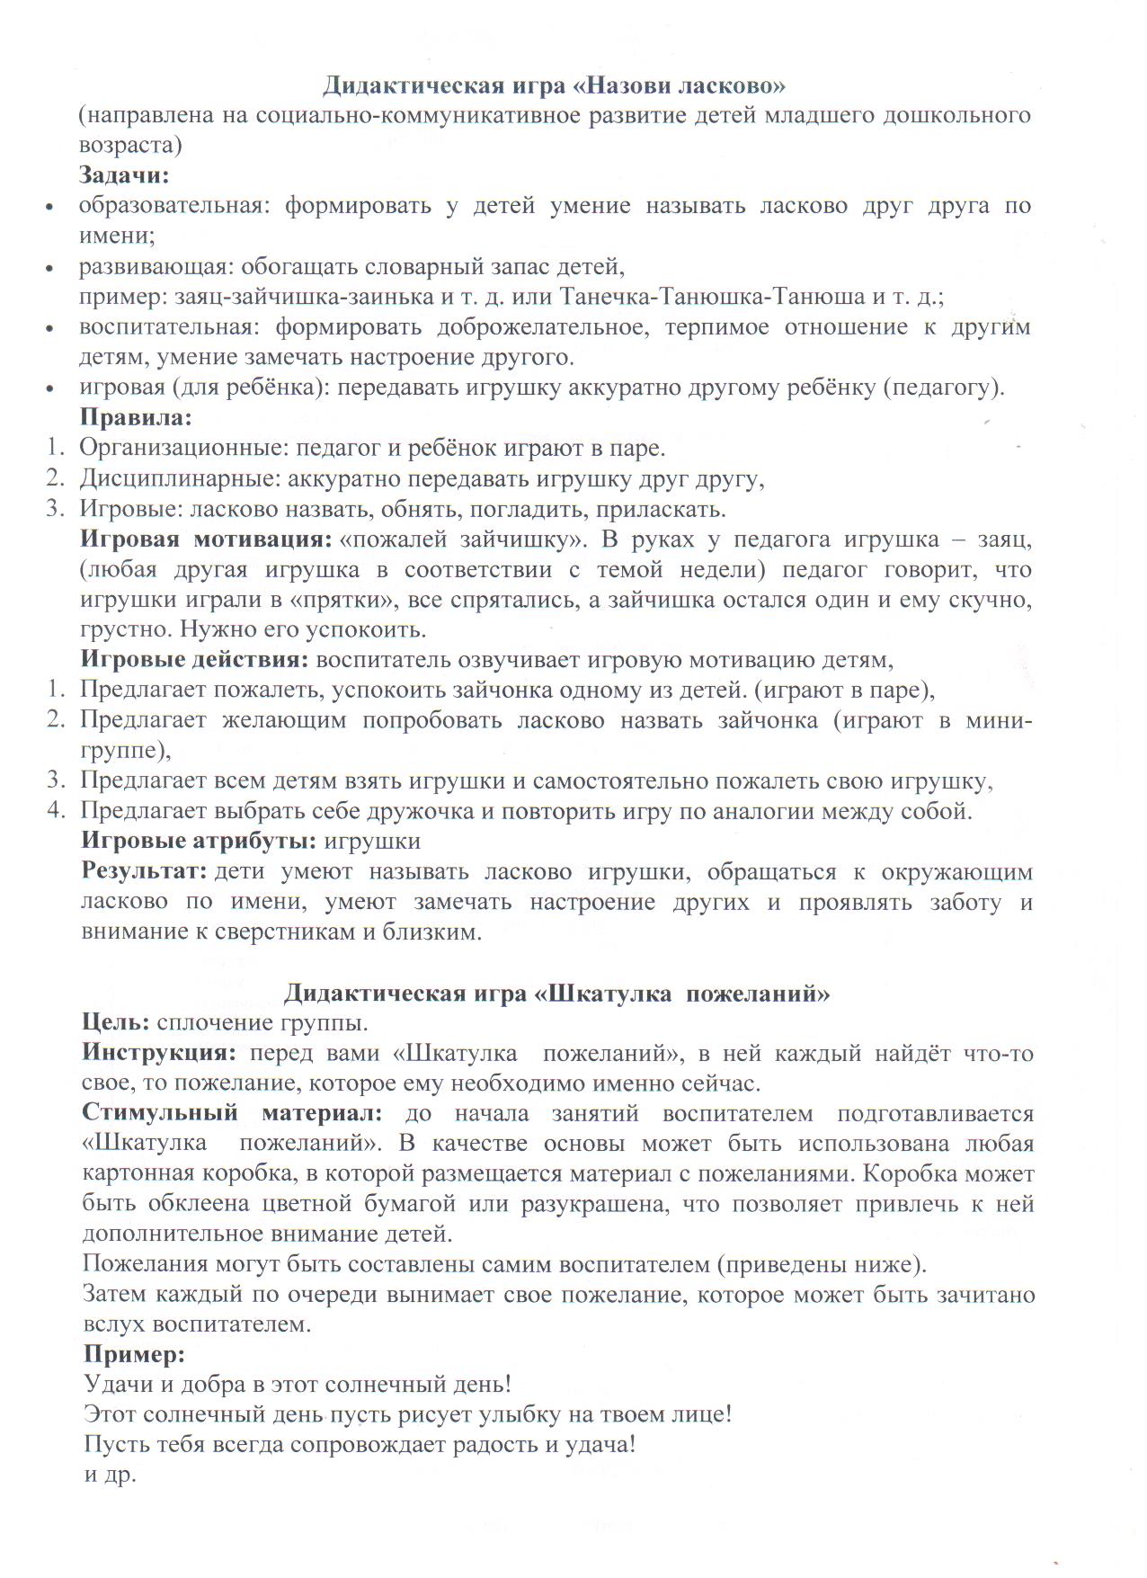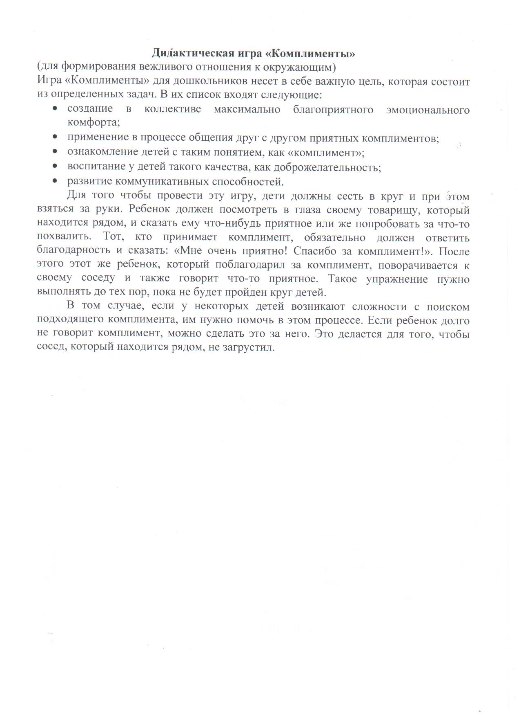

Приложение 3
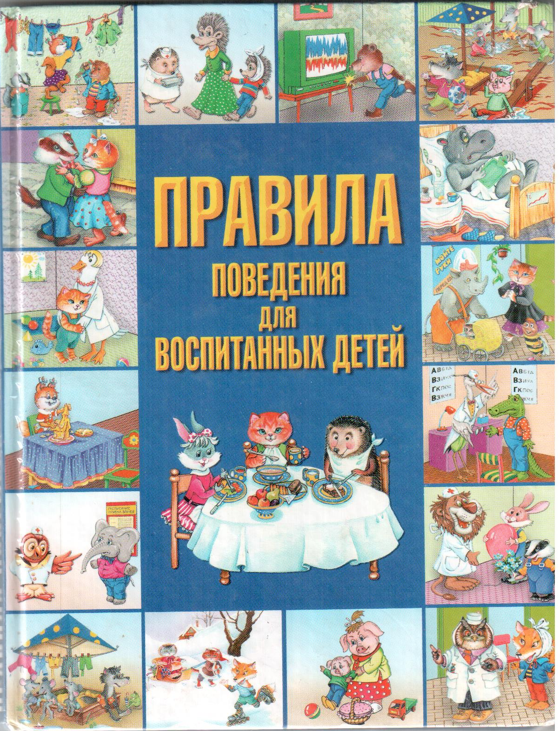

Приложение 4

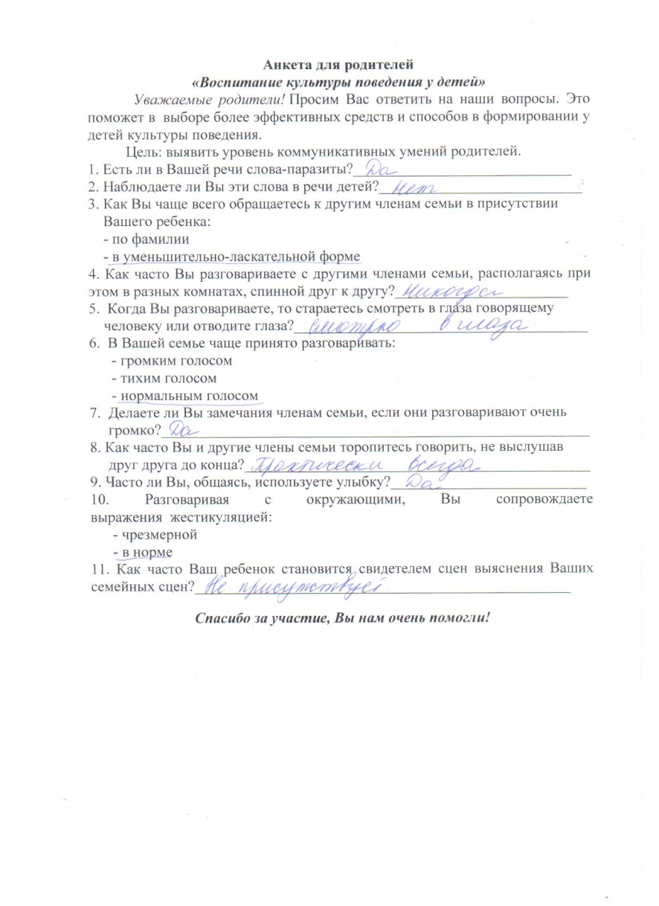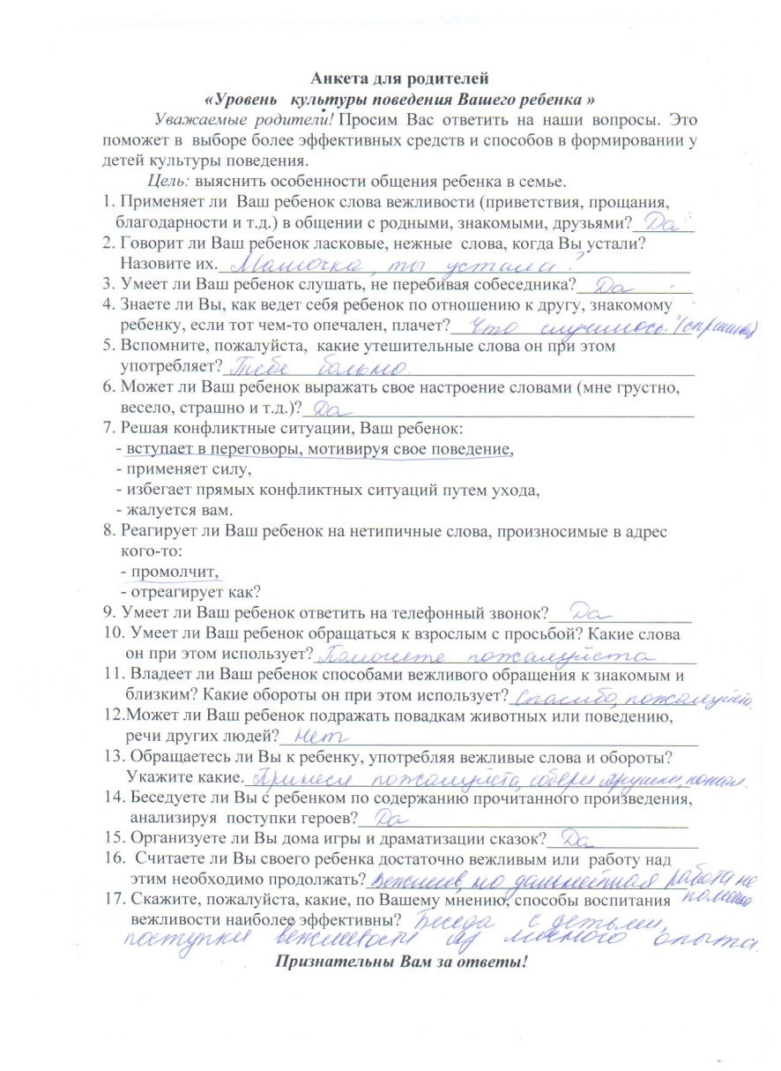
Приложение 5
Консультация для родителей «Воспитание культуры поведения у детей младшего возраста».
Культура поведения - это многогранное понятие, раскрывающее сущность моральных норм в отношении к людям, к самому себе, к труду, к предметам материальной и духовной культуры, к природе.
Дети должны усвоить ряд правил, необходимых для жизни в обществе. Они вполне доступны детям и постепенно усваиваются ими в процессе общения с другими людьми, в повседневной жизни ребенка и становятся со временем навыками и привычками поведения. Недаром говорят «Посеешь привычку – пожнешь характер».
При воспитании ребенка следует помнить о некоторых особенностях дошкольного возраста:
- Неустойчивость навыков и привычек поведения
- Неточность выполнения правил поведения
- Недостаточная осознанность своих поступков
- Подражательность.
Воспитывать культуру поведения у детей следует и по отношению к взрослым. Дети видят, что родители заботятся о них и должны стараться отвечать тем же, охотно выполнять их просьбы, слушаться их, проявлять предупредительность, стремиться порадовать своими поступками.
Должны уметь поддерживать эмоционально положительный тон общения с окружающими людьми, пользоваться словами вежливости, называть взрослого на «Вы» и по имени отчеству, вести себя так, чтобы не причинять беспокойство окружающим. Не перебивать взрослого при разговоре, пропускать вперед старших, уступать место в транспорте пожилым людям.
При разговоре смотреть собеседнику в глаза, не перебивать, приветливо отвечать на вопросы, не уходить, если разговор не окончен, проявлять чуткость к душевному и физическому состоянию взрослых и выбирать соответствующую линию своего поведения.
В отношении к сверстникам необходимо воспитывать у ребенка уважение, отзывчивость, доброжелательность, взаимопомощь. В 2-4 года ребенок должен знать, что нельзя мешать игре товарища, нельзя отнимать игрушки. Родители должны воспитывать в малыше приветливость, сочувствие, желание поделиться с товарищами по игре, учить договариваться детей перед совместной деятельностью.
С четырехлетнего возраста у ребенка появляется сознательность своего поведения и поступков, возможность формирования новых качеств: умение убедить товарища или согласиться с его мнением. Мы должны научить ребенка справедливо разрешать спор, быть предупредительным. Например, пододвинуть тарелку с хлебом, уступить девочке свой стул, деликатно предупредить о возможности оплошности. Также важно научить ребенка культуре поведения в общественных местах: во время экскурсий, в театре и кино, поведению в транспорте и библиотеке.
Положительное отношение к труду тоже является составляющей воспитания культуры поведения детей. Дети до 3-х лет должны охотно выполнять трудовые поручения взрослого, проявлять интерес к труду взрослых, помогать им. Например, помочь вытереть пыль, убрать со стола, собрать игрушки. Дети 3-4 лет желают все делать сами, так дайте им эту возможность. Пусть станут вашими помощниками, не забывайте хвалить ребенка и подчеркивать важность его помощи и поддержки. С 4-х лет ребенок начинает понимать необходимость труда, у него должна быть ответственность за порученное дело, самостоятельность, стремление к качественному результату. Поощряйте инициативность ребенка в труде.
Бережное отношение ребенка к природе воспитывается с детства. Необходимо учить видеть ее красоту, бережно относиться ко всему живому. Дети 3-4 лет должны помогать ухаживать за растениями и животными, заботиться о них.
Для воспитания культуры поведения у детей необходимо самому быть хорошим примером для него. Дети подражают взрослым, переносят отношения в семье на отношения со сверстниками. Не стоит забывать про режим дня ребенка. Исследования показывают, что в семьях, где соблюдается режим дня, дети более уравновешенные, не переутомляются, спокойнее реагируют на замечания родителей, легче переносят обиды сверстников. В семье должна царить атмосфера доброжелательности и спокойствия.
Как же прививать культуру поведения малышу? Каждое правило поведения должно усваиваться постепенно. Сначала родители должны разъяснить его. Например, если ты толкнул другого ребенка и не извинился, он подумает, что ты специально его толкнул. Дети должны упражняться в выполнении правил поведения. Можно для этого специально создавать ситуации. Например, ребенку 2-3 лет мама напоминает о правиле поведения, предупреждает возможность нарушения. «Папа первый сел за стол ужинать и не забыл помыть руки перед едой. Мы с дочкой, конечно, тоже помоем ручки». В более старшем возрасте напоминания также присутствуют, но все реже и реже, учитывая так же, как давно ребенок знаком с правилом поведения.
При воспитании культуры поведения у детей обязательно нужно контролировать, как ребенок выполняет правила поведения, сопровождать его оценкой, положительной, либо отрицательной. Отрицательная оценка, в любом случае, должна быть тактичной. Например, «не понимаю, как ты, такой хороший мальчик, мой помощник, мог обидеть девочку!»
Требования к поведению ребенка должны постоянно усложняться. До 3-х лет у детей воспитываем послушание, родители должны быть требовательны в меру, так как детям еще довольно сложно контролировать свое поведение. После 3-х лет большое значение приобретает контроль в выполнении правил поведения ребенком, так как ребенок уже усвоил многие правила поведения, но они еще не устойчивы. Присутствуют в этом возрасте напоминание и оценка. У четырехлетних детей должны быть устойчивые навыки дисциплины, родители требовательны к ребенку.
Если родители наблюдают систематические нарушения правил культуры поведения, то прежде всего нужно выяснить причину. Например, установленные правила не соответствуют возрастным и индивидуальным особенностям ребенка, начало болезни, нарушение режима, переутомление, различные требования к выполнению правил у родителей, наличие чрезмерного количества запретов. Психологи рекомендуют вместо слов с частицами «не», например, «не кричи», использовать слова-синонимы «говори тише».
Наказания иногда неизбежны, в случае, когда ребенок сознательно совершил проступок. Например, «я не могу разрешить тебе играть с ребятами, так как ты грубо разговариваешь с ними. Поиграй один возле меня». Физические наказания категорически запрещены! Также недопустимы наказания, оскорбляющие достоинство ребенка в виде прозвищ, в виде лишения еды, прогулки. Требования родителей к поведению ребенка должны быть в виде указаний, совета, но не запрета. Постарайтесь меньше пользоваться словом «нельзя», всем нам известно, что «запретный плод сладок».
Для воспитания культуры поведения детей можно использовать пример других малышей, показывать инсценировки ситуаций с игрушками, читать ребенку стихи, рассказы, сказки соответствующего содержания, чаще беседовать с ребенком. Помните, Вы главный образец подражания для своего ребенка.

Консультация для родителей
«Речевая культура родителей - одно из условий развития речи детей»
Семья и детский сад – два общественных института, которые стоят у истоков нашего будущего. Их воспитательные функции различны, но для всестороннего развития ребенка необходимо их взаимодействие.
Дошкольное учреждение играет важную роль в развитии ребенка. Здесь он получает образование, приобретает навыки общения с другими детьми и взрослыми, учится организовывать собственную деятельность. Однако насколько эффективно ребенок будет овладевать этими навыками, зависит от отношения семьи к дошкольному учреждению. Гармоничное развитие дошкольника без активного участия его родителей в образовательном процессе ДОУ невозможно. Процесс получения ребенком новых знаний о мире не должен ограничиваться только детским садом. Полноценное воспитание дошкольника происходит в условиях одновременного влияния семьи и дошкольного учреждения.
Роль семьи в воспитании и развитии ребенка нельзя недооценивать. Важная роль семейного воспитания – влияние на ценностные ориентации ребенка, его мировоззрение в целом, поведение в разных сферах общественной жизни. Известно также, что именно пример родителей, их личные качества во многом определяют результативность воспитательной функции семьи. В статье 18 Закона РФ «Об образовании» говорится: «Родители являются первыми педагогами. Они обязаны заложить первые основы физического, нравственного и интеллектуального развития личности ребенка в раннем возрасте».
В условиях, когда большинство семей озабочено решением проблем экономического выживания, усилилась тенденция самоустранения многих родителей от решения вопросов воспитания и личностного развития ребёнка. Родители, не владея в достаточной мере знанием возрастных и индивидуальных особенностей развития ребёнка, порой осуществляют воспитание вслепую, интуитивно. Всё это, как правило, не приносит позитивных результатов.
Речь ребенка зависит от многих факторов и прежде всего от социальной среды, обеспечивающей речевое общение. Массовое явление, связанное с низким уровнем речевого развития, обусловлено серьезными причинами: социальные проблемы общества часто не позволяют родителям уделять достаточного внимания всестороннему развитию своих детей, компьютеры, телевидение широко вошли в нашу повседневную жизнь, заменив собой живое общение. Дети мало общаются, их речевой опыт ограничен, языковое средства несовершенны. Потребность в речевом взаимодействии удовлетворяется недостаточно. Разговорная речь бедна, малословна. Примитивность детских высказываний идет чаще всего от недостатка жизненного опыта. Часто представленные сами себе дети включают в свой словарный запас слава - паразиты, словесный хлам, мусор. В высказываниях встречаются грамматические ошибки, затрудняющие изложение, не всегда соблюдается необходимая временная последовательность. Упущенные возможности речевого развития в дошкольном возрасте почти не восполняются в школьные годы. При стихийном развитии речи лишь немногие из детей достигают высокого уровня, поэтому необходимо целенаправленное обучение речи и речевому общению.
Язык – мерило бытия нации, ее нравственности и даже физического благополучия, здоровья людей. Через язык человек познает добро и зло, испытывает их воздействие и постигает, что может сам творить словом. Слово, речь – мир, в котором мы постоянно пребываем. Вслушаемся в нашу речь, в слова, которые звучать вокруг нас: на улице, в транспорте, во дворе, в учреждениях. Все чаще можно услышать многозначительное «вау» - вопль, достойный существа самого низкого уровня развития, испытавшего эмоции: радость, удивление, восторг, восхищение, изумление. Вместо доброго: «до встречи», «до свидания», «всего хорошего», «до завтра» - «Чао!» Зачем напрягаться, чтобы сказать «красиво», «превосходно», «замечательно», «изумительно», «великолепно», когда есть «куриное» - «клево»?.
Снижается духовность речи, появилось множество слов – заменителей, слов – пустоцветов, низкопробный сленг, произошла вульгаризация речи, а следовательно, - мышления и поведения людей. В результате предостерегающими признаками нашего времени стали упадок нравов, уныние, потеря смысла жизни.
Можно ли воспитать в детях, патриотизм, нравственность, целеустремленность, добродетель, когда совершенно отсутствуют в речи взрослых слова: честь , достоинство, гордость, отечество, свет, доброта?.
Современным детям не хватает обычного человеческого общения. Общения физического, а не только обмена информацией. Дети, которые больше общаются с родителями, бабушками, друзьями, развиваются гораздо более гармонично.
Роль родителей в речевом развитии
В развитии речи детей ведущая роль принадлежит родителям. От культуры речи взрослых, от того, как общается родитель с ребенком, сколько времени и сил уделяет речевому общению с ним, зависят успехи дошкольника в усвоении языка. Необходимо помнить:
1. Речь взрослого лучше воспринимается детьми, если она эмоциональна, доброжелательна и спокойна. Постарайтесь не допускать в разговоре с детьми повышенного, раздраженного тона, грубых выражений.
2. Правильно произносимые родителями звуки родного языка - образец для речи детей. Недопустимо "подлаживание" под детскую речь, сюсюканье.
3. Чем разнообразнее и богаче словарь взрослого, чем ярче насыщеннее его речь, тем больше слов могут усвоить дети. Шире используйте устное народное творчество, пословицы, поговорки. Читайте детям произведения художественной литературы, учите с ними стихи, беседуйте.
4. Общаясь с детьми, родителям следует не спешить, т.к. торопливая речь непонятна и трудна для детей.
5. Родителям нужно критично относиться к своей речи, не использовать слова и выражения, которые засоряют речь: ну вот; так сказать; значит.
6. Очень важно научить ребенка правильно и последовательно пересказывать содержание книг, четко высказывать свои мысли. Просить ребенка рассказывать о том, что его окружает, где он был, что интересного увидел или узнал. Пусть ребенок отвечает на вопросы родителей полными предложениями, а не однословно "да", "нет".
7. Гуляя с детьми, родителям следует обращать внимание на явления в природе. Например, зимой. Зимой часто идет снег. Понаблюдать, как он падает, как во время снегопада снег кружится в воздухе. Уровень развития ребенка в первую очередь зависит от той атмосферы, которую создают сознательно, а большей частью, и бессознательно взрослые в семье. Степень влияния домашней работы родителей с детьми на время и качество коррекции речи ребенка велика.
Родители в известной мере привыкают к речи своих детей и не замечают в ней недочетов, а поэтому и не помогают им усваивать правильную речь. Логопед должен помочь родителям правильно организовать эту работу. Поэтому необходимо познакомить родителей с индивидуальными особенностями всех сторон речи ребенка (словаря, грамматического строя, звукопроизношения) и наметить коррекционные мероприятия. Помощь детям тогда будет эффективной, когда к их речи и поведению предъявляют единые требования (и дома, и в детском саду). Это вполне достижимо, если родители будут посещать логопедические занятия и консультации у психолога. Участие родителей в коррекционном процессе очень полезно как для ребенка, так и для самих родителей. Только в тесном контакте с родителями, повышая их речевую культуру, можно добиться положительных результатов в коррекции речевых недостатков у ребенка.
Чтобы знания «работали», актуализировались, родителям нужно обладать педагогическим тактом, выдержкой, соблюдением единства требований к ребенку со стороны всех взрослых членов семьи высокой культуры речи.
Таким образом, повышение речевой культуры родителей является важной частью повышения их педагогической культуры. Педагогическое просвещение родителей призвано обогатить семейное воспитание. В основе взаимодействия современного дошкольного учреждения и семьи лежит сотрудничество, инициатором установления которого являются педагоги дошкольного учреждения, поскольку они профессионально подготовлены к образовательной работе, а стало быть, понимают, что ее успешность зависит от согласованности, преемственности в воспитании детей.

Консультация для родителей
«Формирование нравственных чувств и этического сознания
у детей дошкольного возраста»
Нравственность – личная форма этического сознания, область свободных и ответственных поступков личности, её внутренних мотивов и побуждений творить добро.
Нравственные чувства – переживание человеком своего отношения к поступкам и действиям, регулируемыми нормами нравственности. Нравственные чувства наряду с интеллектуальными и эстетическими относятся к высшим чувствам, наиболее богатым по содержанию и сложным по структуре. К сфере нравственных чувств относятся: сопереживание, сочувствие, эмпатия, чувства долга, ответственности за результаты своей деятельности, честь, ответственность за свое поведение и т. д.
Нравственное (этическое) сознание - отражение в сознании человека принципов нравственности, т. е. норм поведения, регулирующих отношение людей друг к другу и к обществу. Нравственное сознание выражается в форме нравственных понятий и убеждений. Важнейшими нравственными понятиями являются добро, долг, справедливость, совесть, честь, счастье. Содержание нравственного понятия связано с оценкой и поступка, и его мотива.
Поведение, обусловленное нравственными нормами и принципами, регулирующими отношения людей в обществе, принято считать нравственным поведением. Важнейшим условием воспитания нравственного поведения является формирование нравственного сознания, нравственных понятий, нравственных чувств. Из определений нравственных понятий вытекает взаимосвязь и взаимозависимость задач нравственного воспитания.
Нравственное поведение личности имеет следующую последовательность:
- жизненная ситуация
- переживание
- осмысление ситуации и мотивов
- выбор и принятие решения
- стимул
- поступок.
В сфере нравственного развития в дошкольном возрасте 3 составляющие:
1. нравственное сознание (оценка, суждение);
2. нравственное поведение (добровольное следование нормам в отсутствии внешнего контроля);
3. нравственное переживание (стыд, сопереживание).
В дошкольном возрасте развитие нравственных оценок по-прежнему неразрывно связано с оценками взрослого.
Таким образом, для формирования привычек нравственного поведения у детей дошкольного возраста в детском саду, используются следующие методы:
1. Беседа. Беседуя с детьми, воспитатели побуждают их думать и говорить. Задавая им два-три вопроса, дают ребятам высказаться. Это позволяет педагогам понять, о чём дети думают, что знают из личного опыта
Этическая беседа – это беседа на моральные темы. Функция её - моральное воздействие на сознание и поведение детей с целью формирования и развития обобщенных нравственных представлений и понятий, на основе которых воспитывается убежденность. Большое значение имеет этическая беседа и для развития у детей умений правильно оценивать свое отношение к поступкам сверстников и своим собственным. Источником бесед является взаимоотношение детей, поступки героев художественных произведений, мультфильмов, спектаклей. Этические беседы могут быть коллективные и индивидуальные.
Назначение индивидуальной беседы: опираясь на особенности и возможности отдельных детей, на специфику их поступков, «поговорить по душам», оказать воздействие на сознание, на поведение ребенка.
С помощью воспитателя ребята учатся справедливо оценивать поступки своих сверстников, а подчас и взрослых, учатся понимать, что можно, а что нельзя, что хорошо, а что плохо. Примерные темы бесед: «Будь всегда вежливым», «Что хорошо, что плохо и почему», «Ваши добрые поступки», «Чем можно порадовать маму» и т. д.
2. Чтение и анализ художественных произведений, например, В. А. Сухомлинского «Почему Олечка не сорвала цветок?», А. Кузнецовой «Мы поссорились», К. Д. Ушинского «Умей обождать», А. Барто «Помощница». Эстетический фон занятиям создают стихи, загадки, песни, включённые как в основную часть, так и в дополнительную работу с детьми. Литературный материал незаменим в нравственном воспитании ребёнка, поскольку детям легче оценивать поведение и поступки других, чем свои собственные. Для всестороннего развития личности воспитатель включает детей в различную деятельность, связанную с художественной литературой. Например, ребята создают свои рисунки по мотивам сказок, рассказов, воспитатель организует выставки работ.
3. Игра. Известно, что в дошкольном возрасте наиболее близкой и понятной для ребёнка деятельностью является игра. В работе с детьми воспитатель использует коллективные игры-занятия, игры-упражнения, игры-инсценировки, игры-сказки, сюжетно-ролевые игры. При помощи игры можно решать самые разные коррекционные задачи: одна и та же игра для одного ребёнка может быть средством преодоления страха, повышения самооценки; для другого – средством оказания тонизирующего эффекта, для третьего – школой развития нравственных чувств, формирования привычек нравственного поведения и развития гуманных отношений со сверстниками в целом.
Можно порекомендовать использование таких игр и упражнений:
• направленные на развитие способностей детей познавать себя и других людей («Волшебные камешки», «Ласковые дети», «Ладошки», «Назови себя», «Волшебный стул», «Подарок другу»);
• направленные на развитие эмоциональной осведомлённости («Цветовое настроение», «Маски», «Мы артисты»);
• направленные на овладение детьми невербальными средствами общения («Угадай кто я», «Зоопарк», «Скульптор», «Где мы были – вам не скажем, а что делали - покажем»);
• направленные на овладение детьми вербальными средствами общения («Подари цветок», «Молчанка», «Большой разговор», игра интонациями);
• направленные на овладение правилами пользования речью в различных социальных ситуациях («Разговор по телефону», «Как нам быть», «Как с тобой разговаривают») и др.
4. Наблюдения за деятельностью педагога в процессе игр, занятий, труда. Улыбка воспитателя, кивание или покачивание головой, контакт взглядом, мимикой, совместные с ребенком действия при выполнении неприятного задания, совместная деятельность (конструирование, лепка, раскрашивание и т. п., выслушивание, смех над шутками ребенка — все это оказывает влияние на формирование нравственных качеств личности ребенка.
Воспитание культуры поведения, нравственных привычек осуществляется в процессе деятельности, при единстве требований воспитателя и родителей; педагогическое руководство сочетают с развитием детской инициативы и самодеятельности, учитываются возрастные и индивидуальные особенности детей. Здесь необходимо помнить про единство следующих принципов обучения и этикета:
• принципы обучения: научность, энциклопедичность, наглядность, систематичность, сознательность и активность детей, прочность обучения, индивидуализация развития воспитанников.
• принципы этикета: разумность и необходимость поведенческих правил, доброжелательность и дружелюбие, прочность и красота манеры поведения, отсутствие мелочей, уважение национальных традиций.
Основные способы педагогического воздействия на детей:
1. Приучение: детям дается определенный образец поведения, например за столом, во время игры, в разговоре со старшими или ровесниками. Следует не только показать, но и проконтролировать точность выполнения того или иного правила.
2. Упражнение: многократно повторяется то или иное действие, например, правильно взяв нож и вилку в руки, разрезать кусок мяса или колбасы. Следует добиваться осознания ребенком необходимости и разумности такого использования столовых приборов.
З. Воспитывающие ситуации: создают условия, в которых ребенок оказывается перед выбором.
4. Поощрение: проводится различными способами, активизирует дошкольников к обучению, к выбору правильного поведенческого шага.
5. Наказание: применяется крайне редко; наказание, приводящее к боли и физическому страданию, не используют; осуждение воспитателем и другими детьми негативного поступка направлено на возникновение желания поступать хорошо.
6. Пример для подражания: является своеобразным наглядным образом и необходим ребенку. Им могут быть воспитатель, родитель, знакомый взрослый или ребенок, литературный (сказочный) герой.
Условия необходимые для успешного осуществления формирования у детей представлений о дружеских взаимоотношениях:
• Создание в детском учреждении правильного стиля взаимоотношения между взрослыми;
• Правильный стиль общения между педагогами и родителями;
• Высокий уровень взаимоотношений между взрослыми и детьми.
• Создание психологического комфорта в группе.

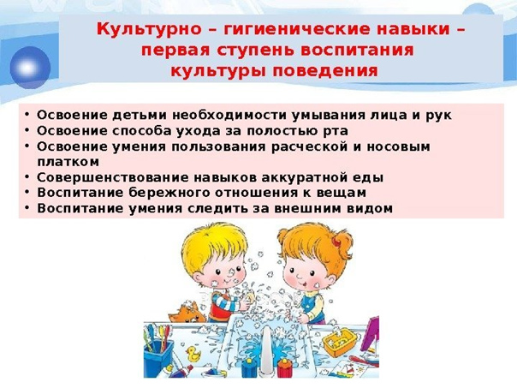

Приложение 6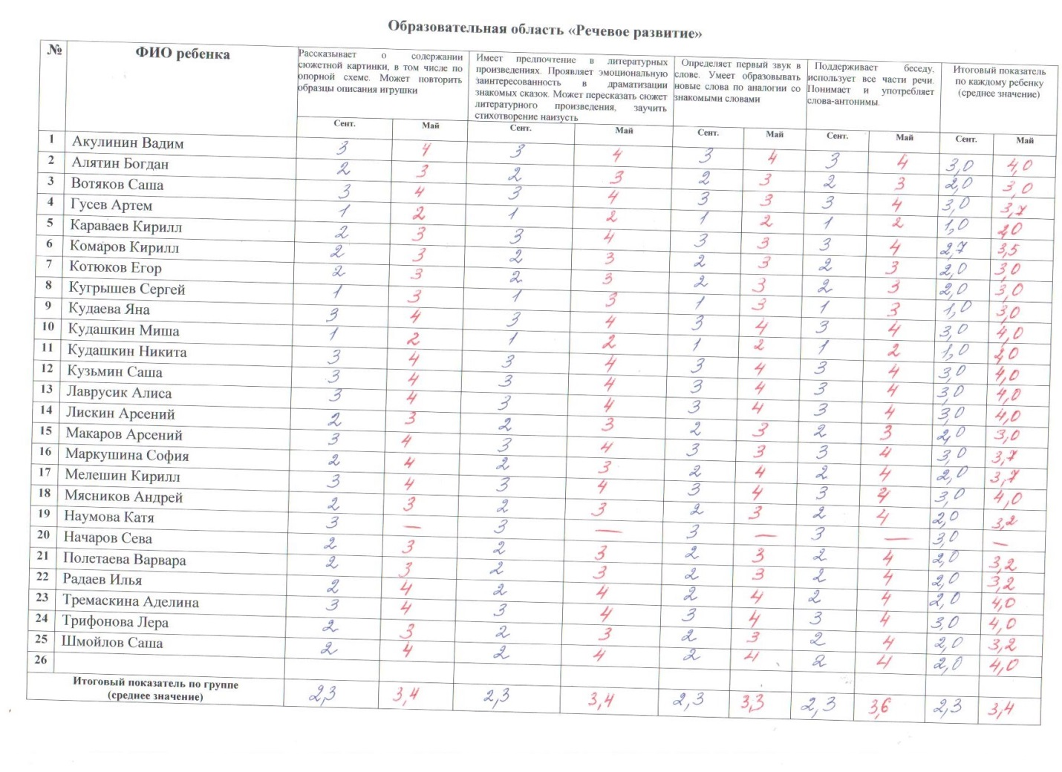
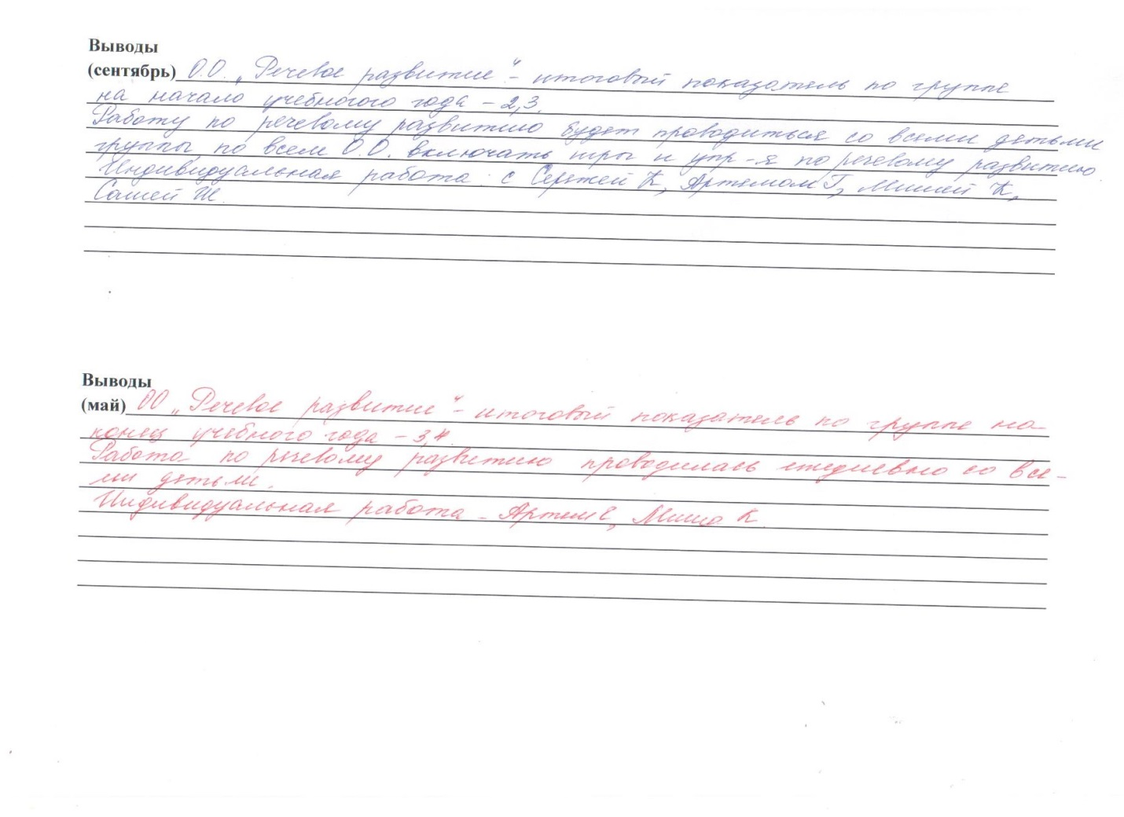
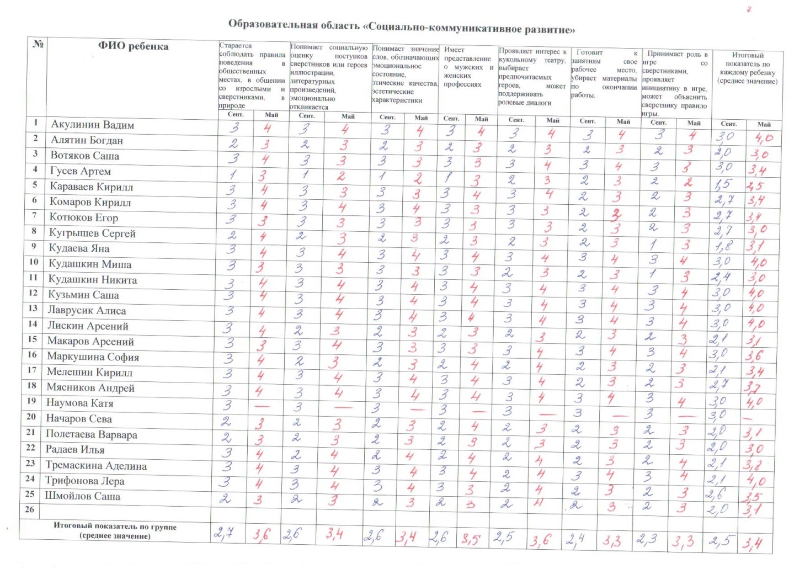
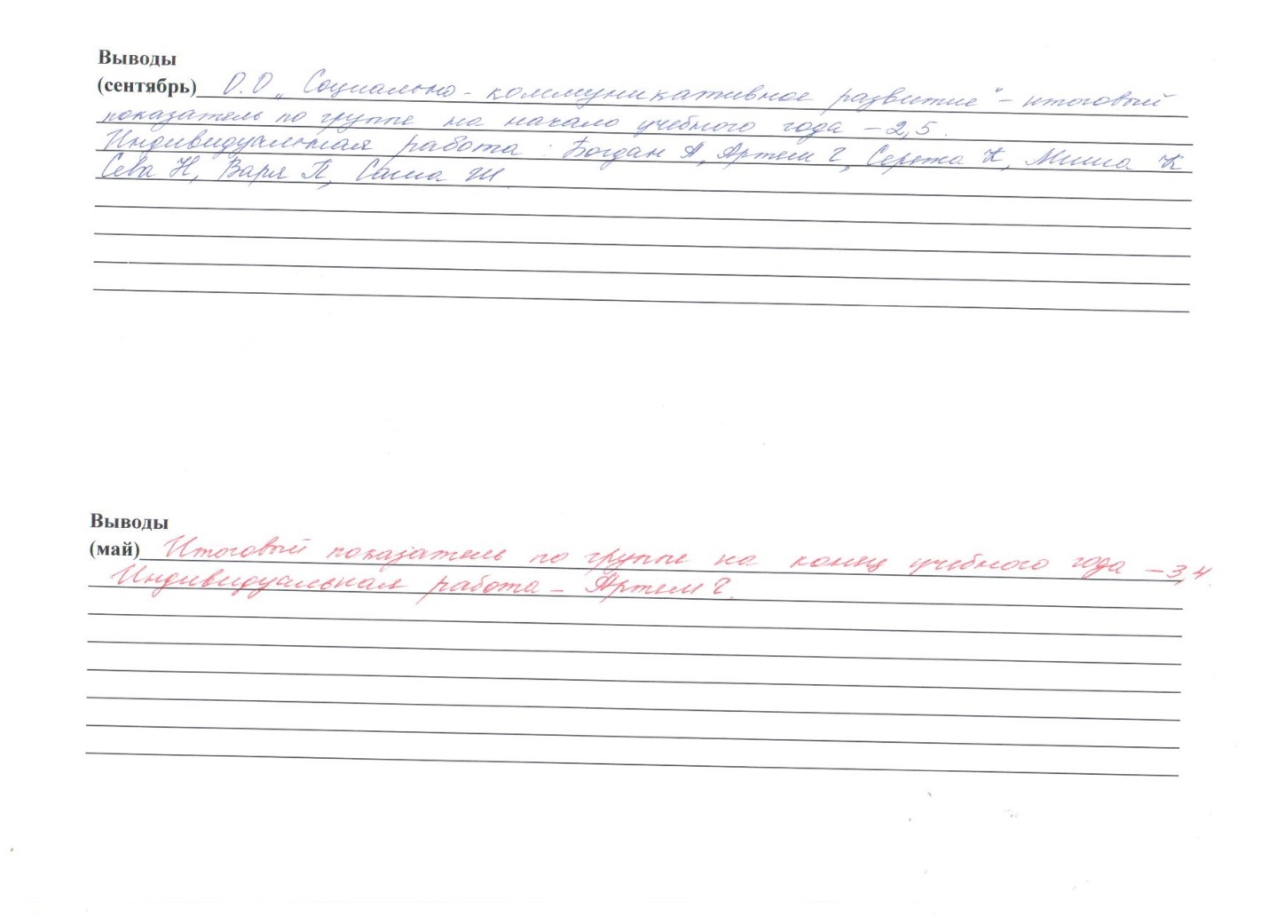

Приложение 7

